Background

大米是我国人民的重要主食之一。Rice Sheath Blight(ShB)水稻纹枯病，是由*Rhizoctonia solani* AG1-IA（*R.solani*）立枯丝核菌引起的水稻流行病，严重危害水稻籽粒灌浆和水稻产量。

致病过程：

*R.solani*是一种依靠土壤传播的致病真菌。在土壤中会以已硬化的休眠菌丝体形式存在，这就是ShB的感染源。种植水稻幼苗浇灌田地后，土壤中的硬化菌丝体就会浮在水面上，其通过在水中漂流感染其他水稻植株。在高温高湿环境下，利于*R.solani*菌丝生长，菌丝横向传播感染其他水稻植株。

现有的防治手段十分受限。尤其是会对农药产生耐药性，耐药基因难以筛选，抗ShB的育种进展缓慢。

→重点是控制硬化菌丝体的产生和*R.solani*的传播。

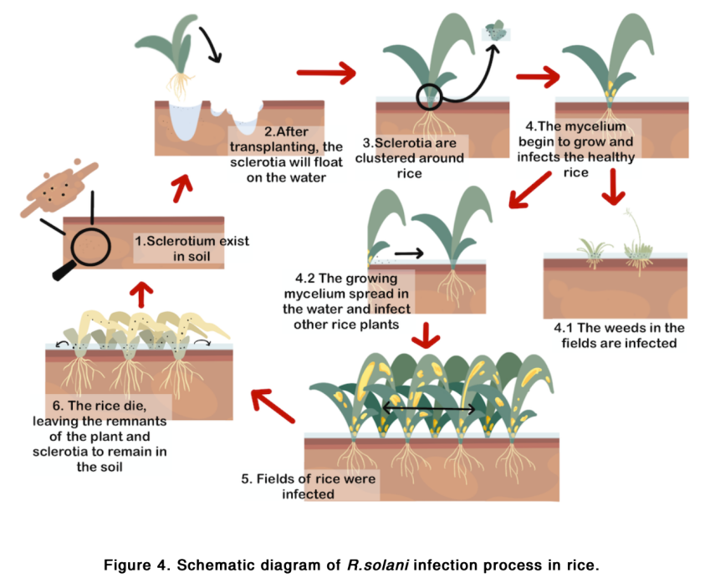

Overview：RiceAide（“预防-检测-治疗”的水稻纹枯病综合管理方案）

1. Prevention

*T.atroviride*工程菌主要利用了三种蛋白Epl 1、Prb 1、Snakin 1。

1. Detection
2. E-nose：通过内置传感器收集周围环境的温度、湿度、光强度、风速和气体浓度等数据，上传至服务器根据检测算法进行分析，通过SmartFarm APP提醒农民水稻是否被感染
3. LAMP-LFD：LAMP扩增立枯丝核菌的ITS序列，LAMP-LFD帮助检测是否存在立枯丝核菌感染
4. Treatment

RNAi技术：大肠杆菌生产shRNA分子，shRNA与纳米材料结合，喷洒在农田上，治疗ShB。

Design

1. 概述：对于*R.solani*引起的ShB提出了一种综合解决方案：早期预防→检测ShB的发生→喷洒治疗
2. 设计细节-Prevention
3. Trichoderma的作物保护机制：Trichoderma通过分泌几丁质酶和蛋白酶降解*R.solani*的细胞壁，吸收营养以抑制*R.solani*，Trichoderma快速生长以占据*R.solani*的生态位，在水稻的易感部位（如茎、叶）形成保护性生物膜，防止被*R.solani*感染。
4. 为Trichoderma而设计的三个部分
5. Epl 1

Epl1（具有疏水特性的两亲蛋白）可以在水生界面自由组装，形成可溶于水中的蛋白质层。（https://www.ncbi.nlm.nih.gov/pmc/articles/PMC3567679/）当Trichoderma出现在水中时，气生菌丝和分生孢子就被Epl1蛋白质层包裹，Epl1的过度表达使Trichoderma漂浮在水稻生长的水生界面上，抑制*R.solani*。

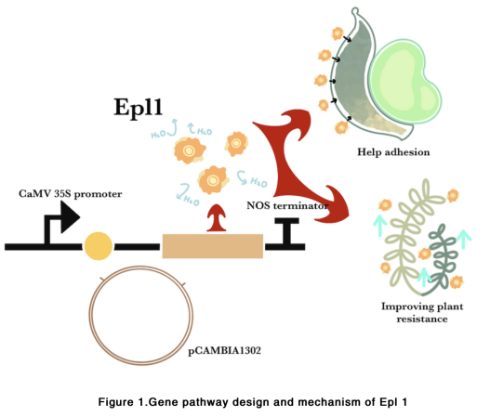将来源于深绿木霉的Epl1基因构建到质粒pCAMBIA1302上，该质粒由启动子CaMV 35S和NOS终止子组成，转化到木霉中以得到大量Epl1蛋白。

b）Prb 1

Prb1（丝氨酸蛋白酶）是Trichoderma释放的水解酶，降解宿主的细胞壁以侵入其菌丝体

（https://link.springer.com/article/10.1007/s002940050173）

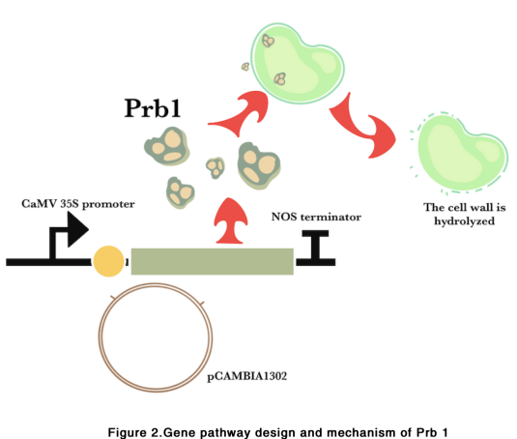

将来源于深绿木霉的Prb1基因构建到质粒pCAMBIA1302上，该质粒由启动子CaMV 35S和NOS终止子组成，转化到木霉中以过度表达Prb1蛋白，改善葡萄糖对Prb1表达的拮抗作用。

c）Snakin-1

Snakin-1是从马铃薯中分离出的、富含半胱氨酸的抗微生物肽。对多种微生物具有广泛的抗性，Snakin-1改变细胞膜通透性和细胞表面疏水性以影响细胞表面粘附能力。

（https://www.ncbi.nlm.nih.gov/pmc/articles/PMC6640289/）

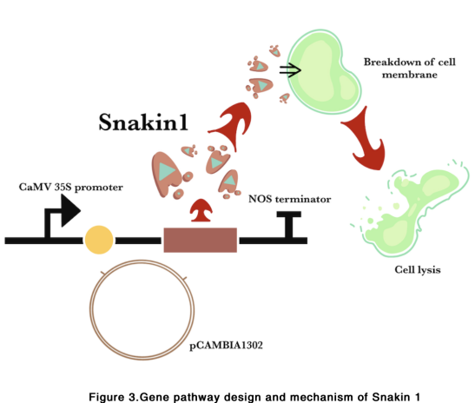

将来源于马铃薯的Snakin-1基因构建到质粒pCAMBIA1302上，该质粒由启动子CaMV 35S和NOS终止子组成，转化到木霉中以表达Snakin-1蛋白，破坏细胞膜，使*R.solani*溶菌。

1. 为Trichoderma而设计的自杀开关
2. cbh1启动子（诱导型启动子）序列包括纤维素和槐糖诱导结合位点、葡萄糖反馈抑制结合位点。在*Trichoderma koningii*的cbh1基因中选择了启动子序列cbh1，保留了多糖和葡萄糖的调节位点、位于cbh1启动子和cbh1基因之间的前导序列。在*Trichoderma reesei*选择了cbh1终止子，组成该自杀通路。

（https://link.springer.com/article/10.1007/s12010-011-9334-8）

1. 将Pcbh1-cbh1ls-mazEF-Tcbh1通路重组在pCAMBIA1302质粒中，通过农杆菌介导转化到深绿木霉（*T.atroviride*）中。
2. 实验验证：*T.atroviride*培养在高浓度葡萄糖环境中时抑制了cbh1操纵子，自杀通路不能表达；而葡萄糖浓度降低后，*T.atroviride*转为利用纤维素和槐糖作为碳源，这些糖诱导了cbh1操纵子的表达，MazE（抗毒素）和MazF（RNA酶）基因表达，MazE比MazF降解的更快，而MazE降解后无法抑制MazF，MazF作为RNA酶，剪切游离mRNA，影响了木霉的正常生长，导致*T.atroviride*的自杀。

（https://www.ncbi.nlm.nih.gov/pmc/articles/PMC5111409/）

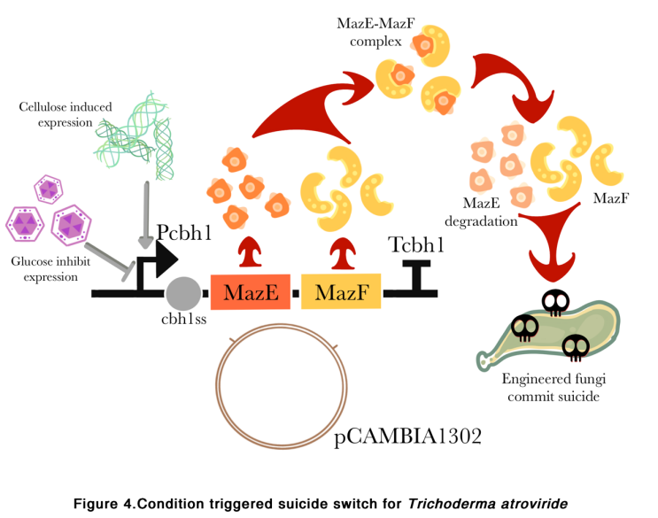

设置这个自杀开关是一是防止真菌泄漏污染生态系统，在TACE里的葡萄糖含量是有限的，耗尽后就会引发深绿木霉自杀；二是可能为了让深绿木霉主要用葡萄糖作为碳源进行代谢活动，葡萄糖浓度降低利用其他糖类代谢时的一些代谢物可能不是我们所需要的。

1. TACE ：用作包裹深绿木霉孢子的载体，TACE2.0中还添加了葡萄糖，防止触发自杀开关。TACE可以精准地附着在水稻水生界面的茎上，特殊的HPMC材料使其中的深绿木霉孢子慢慢释放，以遏制*R.solani*菌核在水面的传播。
2. 设计细节-Detection（LAMP system）
3. 概述：两步走 利用生物素标记的引物放大DNA样本→将放大的样本与标有荧光素的目标特异性ssDNA探针杂交以便于在装置中检测
4. Step1：LAMP法扩增DNA
5. 提取*R.solani*的DNA：TPS protocol 纯度和提取率最高
6. LAMP扩增*R.solani*的ITS序列，用的是有生物素标记的引物，便于下一步进行检测

注：ITS序列是核糖体DNA中5.8S rDNA 和 28S rDNA 基因间隔序列，由于长度和序列变化大，可用于对真菌的不同生物型、菌株、种、属进行分类鉴定，甚至用于区分关系非常近的种。

（https://www.semanticscholar.org/paper/Implementation-of-loop-mediated-isothermal-methods-Patel-Brennan/81e9f837ccc4d636f9b9fee0b8429f1492915933）

1. Step2：LAMP-LFD检测（类似于抗原检测盒）

将扩增产物与有荧光标记的特异性ssDNA探针杂交，稀释后滴入检测盒，乳胶珠/LAMP复合物被抗荧光素抗体富集在“T”显红色，剩下的就在“C”富集。

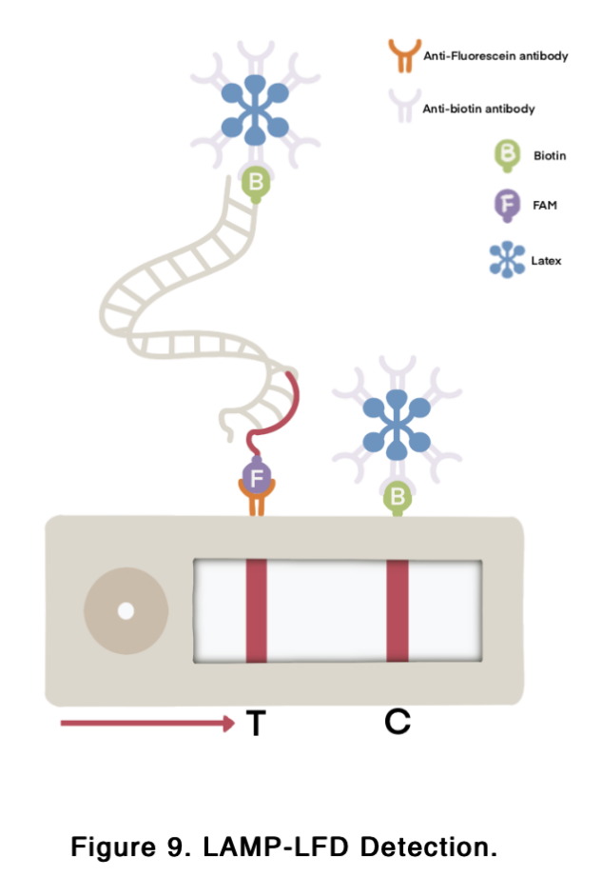

1. 设计细节-Treatment（RNAi）

（https://link.springer.com/article/10.1007/s00425-013-2019-5）

（https://www.nature.com/articles/nature02874）

1）shRNA的生产：

研究证明，所设计的shRNA能与*R.solani* AG1-IA的mRNA特异性结合，将该序列构建在包含由IPTG诱导表达的T7启动子、T7终止子的pET28a质粒中，导入缺乏RNase的大肠杆菌中，对shRNA进行规模化生产。

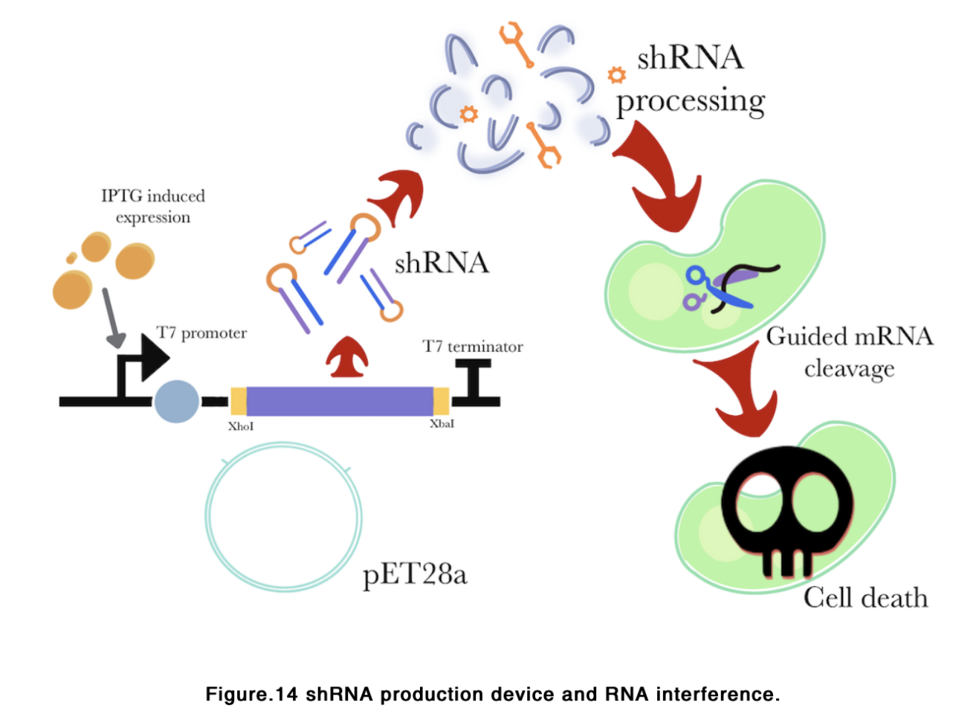2）RNA interference

shRNA被Dicer切割成小段siRNA

→siRNA与Ago蛋白结合形成RNA诱导沉默复合体（RISC）

→RISC与目标mRNA结合剪切mRNA

→mRNA被降解，进而导致细胞死亡

3）Rbody（一种蛋白质复合物）

R-body在pH略低（pH<6.5）的环境下会伸展成比大肠杆菌长度长很多的针状结构，以便将大肠杆菌裂解。

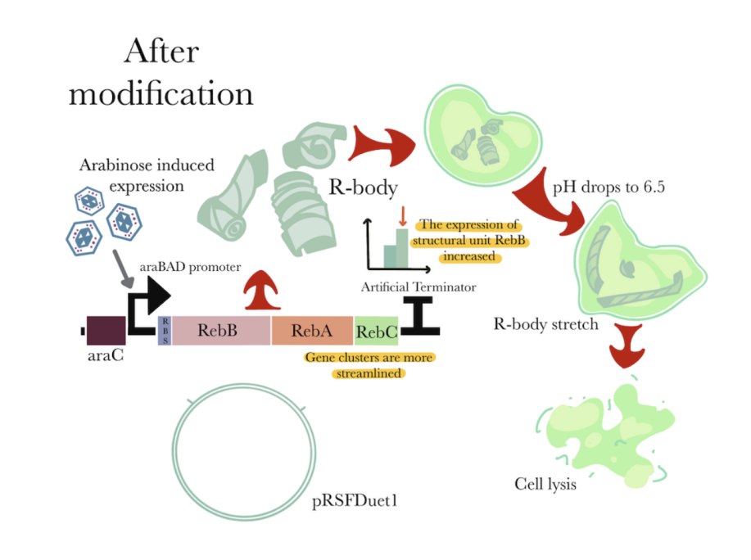

为了简化R-body的装配，对天然型R-body进行了修饰：

删除了对R-body合成不必要的RebD基因，将RebB提前以上调其表达。将该片段构建在pRSFDuet1质粒中，添加阿拉伯糖诱导阿拉伯糖启动子表达，还是用上述大肠杆菌生产R-body。

4）过程总结

将表达shRNA的质粒转化到大肠杆菌中

→加入IPTG诱导大肠杆菌生产shRNA

→加入阿拉伯糖诱导R-body产生

→通入足量CO2至pH低于6.5，使大肠杆菌裂解释放shRNA

→离心分离出shRNA，并于CNT（碳纳米管能够使shRNA被*R.solani*细胞更好地吸收）结合

→shRNA-CNT喷洒在农田上，杀死*R.solani*

*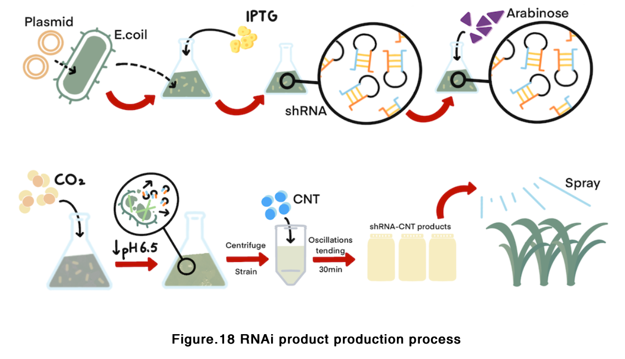*

Modeling

1. 孢子释放模型
2. ShB检测模型
3. RNA沉默模型
4. 振荡器模型